Институт Космических и Информационных технологий Сибирского Федерального Университета  
**Факультет Информатики и вычислительной техникиКафедра Вычислительной техники**

**Отчёт по лабораторной работе №3**

**«Двоичные файлы»**

Выполнил студент гр. КИ

Проверил

Красноярск 2015

**Цели работы:**

освоение основных приемов обработки  двоичных файлов.

**Задание:**

1. С помощью текстового редактора создать файл на диске, содержащий в первой строке два натуральных числа N и M - количество строк и столбцов матрицы соответственно, далее следует  N строк, состоящих из   M целых чисел - элементы матрицы. Числа в файле разделены пробелами.
2. Разработать, отладить, продемонстрировать и защитить преподавателю укрупненную графическую схему алгоритма и программу, которая создает *двоичный файл  на основе текстового файла*, записывая в него сначала два целых числа N и M,  а затем элементы матрицы, считанные из текстового файла. В качестве буфера при вводе-выводе использовать *одномерный массив размерностью  M*. Вывести содержимое двоичного файла на монитор. Двумерные массивы не создавать.
3. Выполнить задание в соответствии с приведенными ниже вариантами. Учесть, что обрабатывать следует данные, хранящиеся *в двоичном файле*. В качестве буфера при вводе-выводе использовать *одномерный массив*.

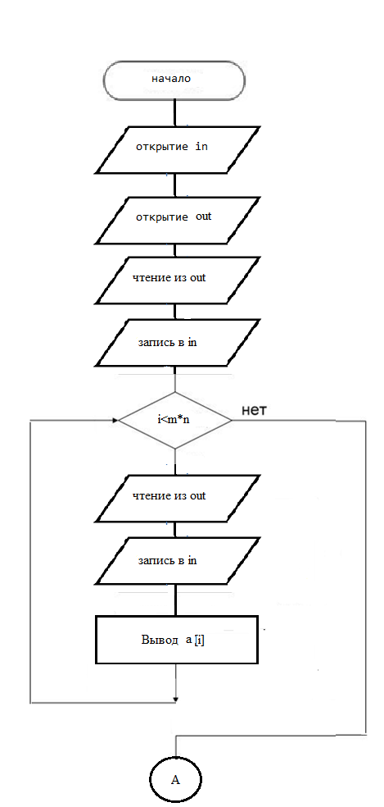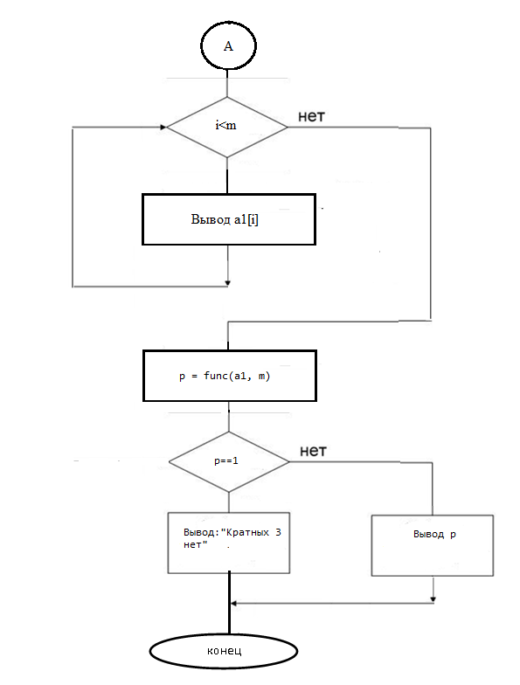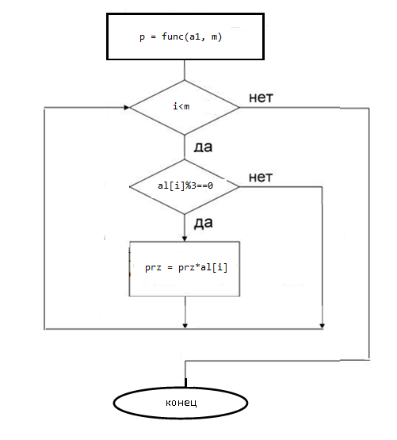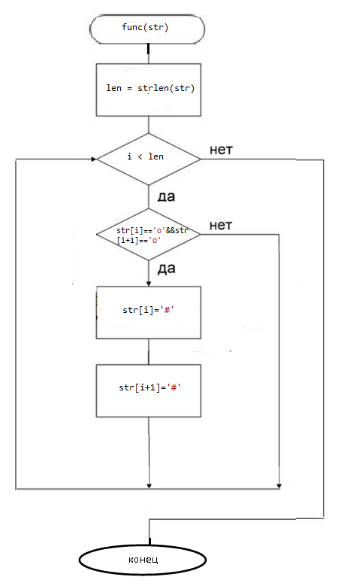

Код программы:

#define SEEK_SET 0

#include<stdio.h>

#include<iostream>

#include<stdlib.h>

#include<conio.h>

#include<clocale>

#include<fstream>

using namespace std;

int func(int *al, int m)

{

int i = 0, prz = 1;

for (i = 0; i < m; i++)

{

if (al[i]%3==0)

{

prz = prz*al[i];

}

}

return prz;

}

int main()

{

setlocale(LC_ALL, "rus");

int n = 0, m = 0, s;

FILE *in, *out;

out = fopen("out.txt", "r");

in = fopen("in.dat", "wb+");

cout << "Введите s строку:";

cin >> s;

fscanf(out, "%d%d", &n, &m);

fwrite(&n, sizeof(int), 1, in);

fwrite(&m, sizeof(int), 1, in);

int *a = new int[m],

*a1 = new int[m];

cout << "\nМассив:";

for (int i = 0; i < m*n; i++)

{

fscanf(out, "%d", &a[i]);

fwrite(&a[i], sizeof(int), 1, in);

cout << " " << a[i];

}

fseek(in, ((s - 1)*m + 2)*sizeof(int), SEEK_SET);

fread(a1, sizeof(a1), m, in);

cout << "\nСтрока:";

for (int i = 0; i < m; i++)

cout << a1[i] << " ";

int p = func(a1, m);

if (p == 1)

cout << "Чисел кратных 3 нет";

else

cout << endl << "Произведение равно:" << p ;

getchar();

getchar();

return 0;

}

**Протокол отладки:**

Входные данные:

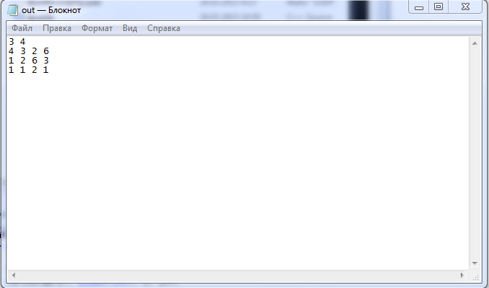

Исходные данные:

